汽车微处理器原理与应用

实 验 报 告

基本信息
实验名称 | 汽车档位模拟器设计 | 学生姓名 | 杨凯辉
学 号 | 23071140102 | 班 级 | 汽服2301B班
组 号 | 第六组 | 指导教师 | 刘兆骐
实验日期 | 2026.6.3 | 提交日期 | 2026.6.12

一、团队信息与分工（5分）
1.1 团队成员基本信息
组号 | 角色 | 姓名 | 学号
第六组 | 组长 | 杨凯辉 | 23071140102
第六组 | 组员 | 任柯嘉 | 23071140117
第六组 | 组员 | 鲁嘉豪 | 23071140122

1.2 个人分工说明
本人主要负责硬件接线检查、引脚配置参数核对、DWT 消抖逻辑代码编写、实验现象记录与数据整理，同时配合团队完成程序整体调试、问题排查以及报告中实验结果、问题讨论部分的撰写工作。
1.3 团队协作过程记录
实验开始后，组长首先进行整体任务划分，明确硬件搭建、代码编写、程序调试、报告撰写四大模块。团队先共同研读实验任务书，梳理硬件引脚定义、中断配置、状态机切换等核心知识点；随后分工完成 STM32CubeMX 工程创建、引脚初始化、Keil 代码编写。调试阶段全员集中排查档位乱跳问题，互相分享排查思路；最后统一整理实验数据、截图，分工完成报告各板块内容，针对疑点开展小组讨论，确保实验功能与报告内容完整无误。

二、实验目的与原理（10分）
2.1 实验目的
1. 掌握 STM32F407 GPIO 外部中断的配置方法
2. 理解中断服务程序的设计与实现
3. 学习使用 DWT 计数器实现精准按键消抖
4. 掌握状态机思想在嵌入式系统中的应用
5. 培养硬件与软件结合的调试能力
2.2 实验原理
1.GPIO 与外部中断原理
本实验使用 PE4 引脚作为独立按键输入，配置为下降沿触发外部中断，开启内部上拉模式。按键未按下时，引脚为高电平；按键按下瞬间电平由高变低，产生下降沿，触发 EXTI4 外部中断，系统进入中断回调函数执行对应逻辑。PF9、PF10 配置为通用推挽输出模式，驱动两路 LED 完成档位状态显示，LED 为低电平点亮。
2.DWT 按键消抖原理
机械按键按下与松开时会产生 5~20ms 的电平抖动，易造成中断误触发。本实验利用 Cortex-M4 内核自带 DWT 数据观察跟踪计数器实现精准消抖。系统时钟配置为 168MHz，计数器随 CPU 时钟实时累加，设定 50ms 防抖时间对应的计数周期为 84000000。每次触发中断时，对比当前计数值与上一次中断计数值，若时间间隔大于 50ms，则判定为有效按键，执行档位切换；否则视为抖动，直接忽略。
3.状态机档位切换原理
采用有限状态机管理四个汽车档位：P 停车档、R 倒车档、N 空档、D 前进档。状态切换规则为： P→R → N → D →P 循环切换。定义枚举类型存储档位状态，每次有效按键触发中断后，执行状态切换函数，并调用 LED 刷新函数，根据当前档位改变 LED 亮灭状态。

2.3 汽车电子应用场景
在实车控制系统中，档位操纵杆位置由档位传感器采集信号，将数字 / 模拟信号传输至变速箱控制单元 TCU、发动机控制单元 ECU。电控单元根据档位信号控制变速箱换挡逻辑、发动机动力输出、倒车灯、倒车雷达等外设工作。
本实验利用按键模拟档位传感器输入、LED 模拟车载执行器件，复刻了汽车电子系统信号采集 — 逻辑处理 — 外设驱动的完整流程，是车载电控系统 IO 处理、中断应用、状态控制的典型教学模型，为学习整车电子控制系统打下基础。

三、硬件设计与连接（15分）
3.1 硬件连接图
┌─────────────────────────────────────────────────────┐ │ STM32F407ZGTx开发板 │
│ PE4 ◄────── KEY0 按键（输入，下降沿触发） │
│ PF9 ───────► LED0（输出，低电平点亮 │
│ PF10 ──────► LED1（输出，低电平点亮） │ └─────────────────────────────────────────────────────┘

- STM32F407 最小系统板通过 USB 供电；
- 按键 KEY0 一端接 PE4 引脚；
- LED0 正极串联限流电阻接 PF9 引脚；
- LED1 正极串联限流电阻接 PF10 引脚；
- USB 转 TTL（CH340）模块与开发板 ISP 引脚对应连接，用于程序烧录。

3.2 引脚配置说明
功能 | GPIO引脚 | 配置说明
按键输入（外部中断） | PE4 | 外部中断模式、下降沿触发、内部上拉
档位指示灯 LED0 | PF9 | 通用推挽输出、无上下拉、低电平点亮
档位指示灯 LED1 | PF10 | 通用推挽输出、无上下拉、低电平点亮

- PE4 配置内部上拉，按键悬空时引脚保持高电平，按下后拉低产生下降沿，稳定触发外部中断；下降沿触发可精准捕捉按键动作。
- PF9、PF10 配置推挽输出，驱动能力强，可直接驱动 LED；电路设计为低电平点亮 LED，因此输出低电平时灯亮，高电平时灯灭。
3.3 ISP烧录电路说明
1.电路连接：使用 CH340 USB 转 TTL 模块作为 ISP 烧录工具，将模块TX接开发板RX、模块RX接开发板TX，共接 GND，无需额外外接电源，由 USB 口统一供电。
2.烧录工具使用：
- Keil 编译工程生成.hex格式固件文件；
- 打开 ATK-XISP 烧录软件，选择对应串口、波特率，加载.hex文件；
- 按下开发板 BOOT 键并复位，进入 ISP 下载模式，点击下载，等待进度完成；
- 烧录结束后复位开发板，程序自动运行。

四、软件设计与实现（30分）
4.1 核心代码流程图
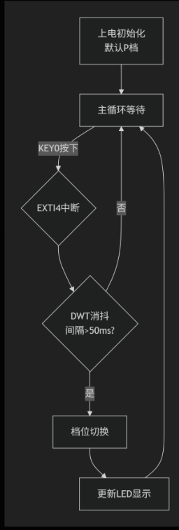
图4-1核心代码流程图
4.2 关键代码片段及注释
一、档位枚举与全局变量
/* USER CODE BEGIN PTD */
typedef enum
{
GEAR_P = 0, // P 档：停车档
GEAR_R, // R 档：倒车档
GEAR_N, // N 档：空档
GEAR_D // D 档：前进档
} GearState;

// 当前档位状态（volatile 修饰，防止中断中被优化）
volatile GearState gear = GEAR_P;
/* USER CODE END PTD */
二、消抖和时间基准
/* USER CODE BEGIN PD */
#define DEBOUNCE_MS 50 // 按键消抖时间（单位：ms）
#define CPU_FREQ 168000000 // STM32F407 主频（168 MHz）
#define DEBOUNCE_CYCLES (CPU_FREQ / 1000 * DEBOUNCE_MS)
/* USER CODE END PD */
三、DWT 精准计时变量
/* USER CODE BEGIN PV */
static uint32_t last_interrupt_cycle = 0; // 上次中断发生时的 CPU 周期值
/* USER CODE END PV */
四、函数声明（接口说明）
/* USER CODE BEGIN PFP */
static void DWT_Init(void); // 初始化 DWT 计数器
static uint32_t DWT_GetCycle(void); // 获取当前 CPU 周期数
static void LED_Update(GearState state); // 根据档位更新 LED
static void Gear_Shift(void); // 档位切换状态机
/* USER CODE END PFP */
五、DWT 初始化与读取（核心）
/* USER CODE BEGIN 0 */
static void DWT_Init(void)
{
// 启用 DWT 调试模块
CoreDebug->DEMCR |= CoreDebug_DEMCR_TRCENA_Msk;

// 清零周期计数器
DWT->CYCCNT = 0;

// 启动 DWT 周期计数器
DWT->CTRL |= DWT_CTRL_CYCCNTENA_Msk;
}

static uint32_t DWT_GetCycle(void)
{
// 返回当前 CPU 运行的周期数
return DWT->CYCCNT;
}
六、LED 显示函数（输出接口）
static void LED_Update(GearState state)
{
switch (state)
{
case GEAR_P:
HAL_GPIO_WritePin(GPIOF, LED0_Pin, GPIO_PIN_SET); // LED0 亮
HAL_GPIO_WritePin(GPIOF, LED1_Pin, GPIO_PIN_RESET); // LED1 灭
break;

case GEAR_R:
HAL_GPIO_WritePin(GPIOF, LED0_Pin, GPIO_PIN_RESET); // LED0 灭
HAL_GPIO_WritePin(GPIOF, LED1_Pin, GPIO_PIN_SET); // LED1 亮
break;

case GEAR_N:
HAL_GPIO_WritePin(GPIOF, LED0_Pin, GPIO_PIN_RESET); // 双灭
HAL_GPIO_WritePin(GPIOF, LED1_Pin, GPIO_PIN_RESET);
break;

case GEAR_D:
HAL_GPIO_WritePin(GPIOF, LED0_Pin, GPIO_PIN_SET); // 双亮
HAL_GPIO_WritePin(GPIOF, LED1_Pin, GPIO_PIN_SET);
break;
}
}
七、档位切换状态机
static void Gear_Shift(void)
{
// 档位循环：P → R → N → D → P
gear = (GearState)((gear + 1) % 4);
// 更新 LED 显示
LED_Update(gear);
}
4.3 中断服务程序说明
• 中断配置：通过STM32CubeMX开启EXTI4中断通道，设置抢占优先级为0（最高优先级），系统自动生成EXTI4_IRQHandler中断入口函数，无需手动修改；
• 触发条件：PE4引脚检测到电平下降沿时，立即触发EXTI4中断，暂停主循环执行中断服务程序；
• 消抖逻辑：中断内不直接处理业务，先通过DWT计数值判断是否为有效按键，避免抖动导致的重复触发；
• 轻量化原则：中断内仅做消抖判断与档位切换标记，不执行延时、打印等耗时操作，减少中断阻塞时间。
4.4 团队成员负责的代码模块说明
成员姓名 | 负责模块 | 完成情况
杨凯辉 | 工程创建、引脚初始化、中断配置 | 全部完成，参数配置正常
任柯嘉 | 档位枚举、LED 刷新、档位切换函数 | 代码编写完成，逻辑运行正常
鲁嘉豪 | DWT 消抖、中断回调函数、整体联调 | 消抖功能正常，无误触发

五、实验结果分析（20分）
5.1 实验现象记录
1.上电初始状态：开发板上电后，LED0 点亮、LED1 熄灭，系统默认进入 P 停车档，与设计要求一致。
2.单次按键操作：每按下一次 KEY0 按键，档位依次切换：
- 第 1 次按键：切换为 R 档，LED0 灭、LED1 亮；
- 第 2 次按键：切换为 N 档，LED0、LED1 全部熄灭；
- 第 3 次按键：切换为 D 档，LED0、LED1 全部点亮；
- 第 4 次按键：回到 P 档，完成一次循环。
• 连续按键测试：快速连续点击按键，档位不会出现乱跳、重复触发现象，DWT 消抖功能生效。
5.2 结果照片或视频截图
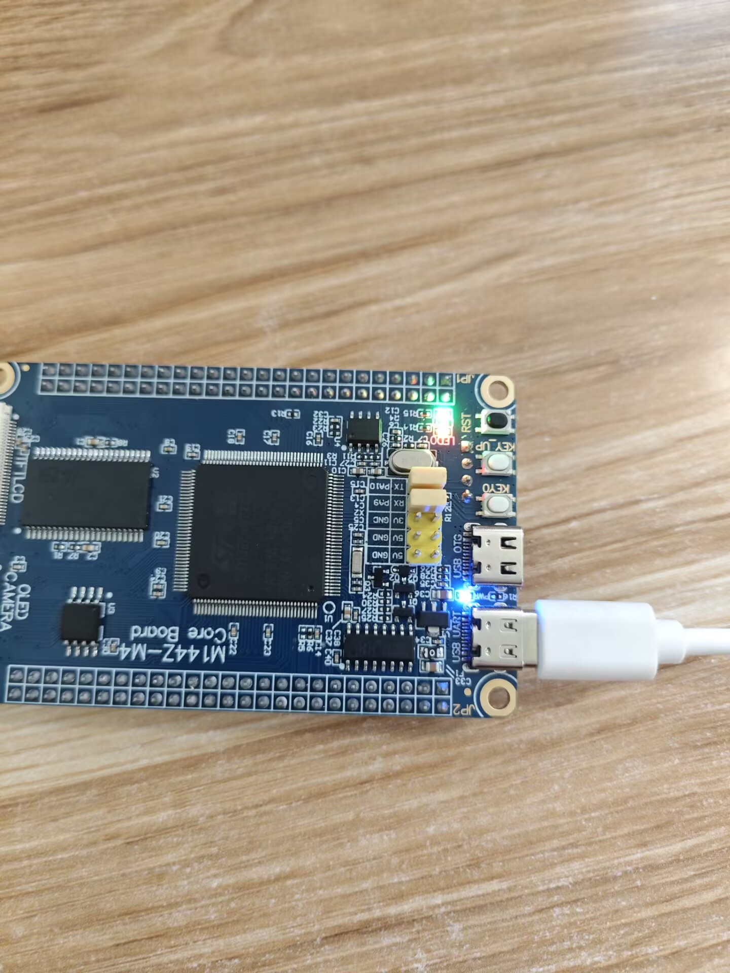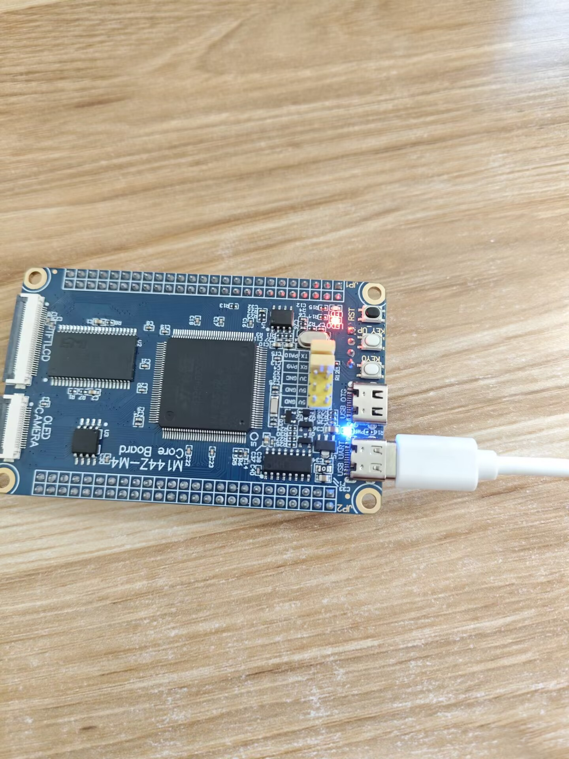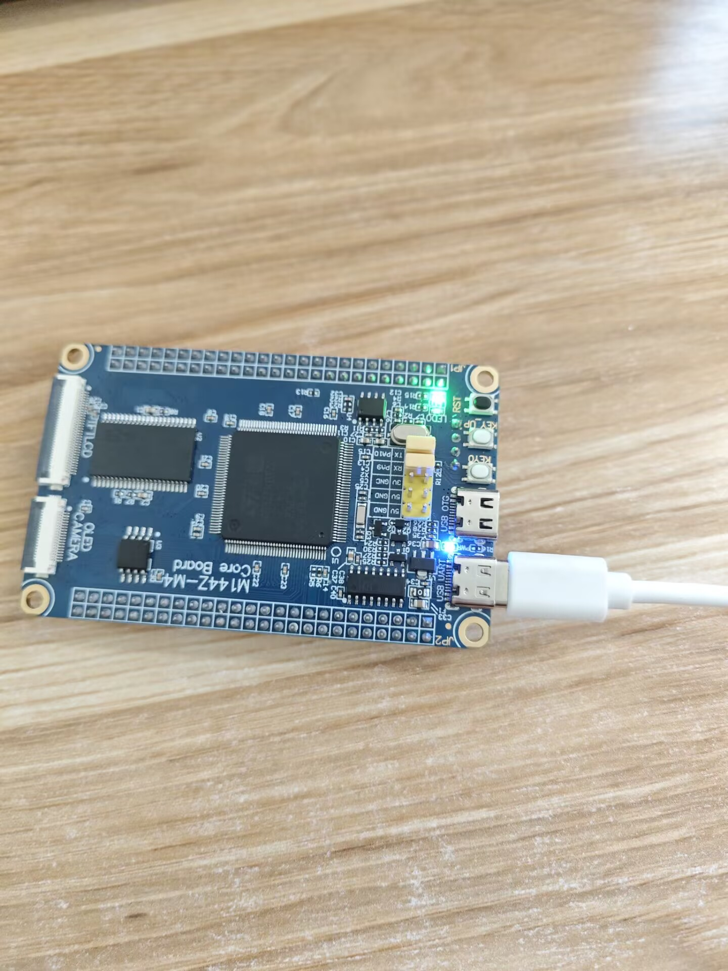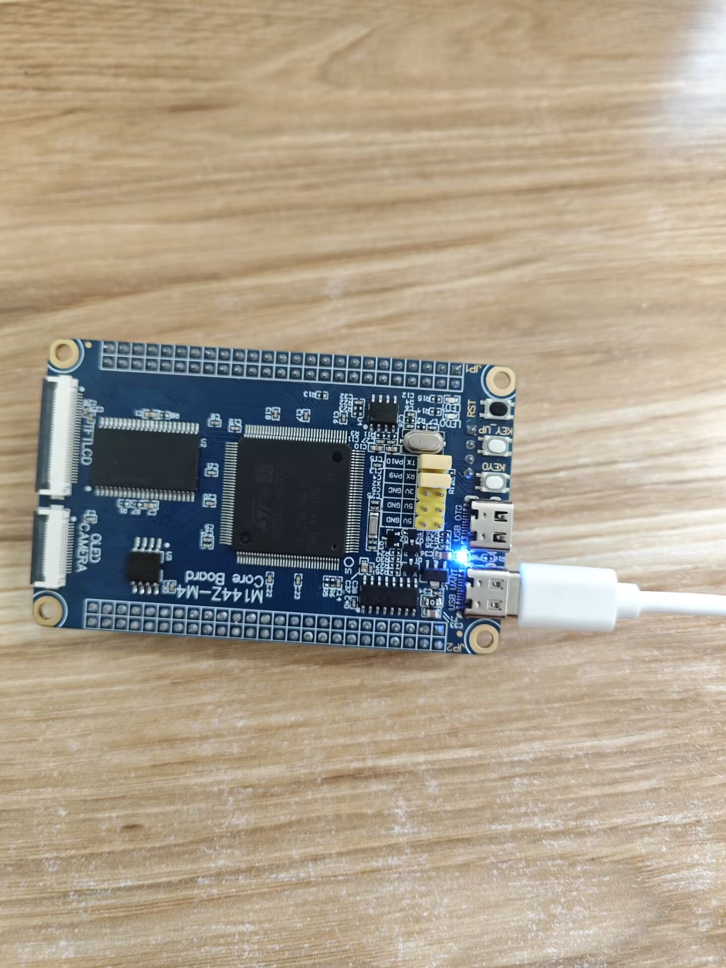
5.3 与预期结果对比分析
实际实验中第二次和第四次按键时的现象和预期结果相反
原因分析：两个LED的实际点亮逻辑与代码设定的逻辑是相反的。
六、问题与讨论（15分）
6.1 调试过程中遇到的问题
问题现象 | 可能原因 | 解决方法
按一次键档位跳2~3次 | 未添加消抖逻辑、消抖时间过短 | 确认DWT消抖代码是否生效，将DEBOUNCE_CYCLES调整为更大值（如100ms对应计数）

6.2 团队协作解决过程
在实验功能联调阶段，我们遇到一个典型问题：按键单次按下，LED档位指示却连续跳动2至3次，导致档位显示混乱，无法稳定停留在目标档位。针对该异常，团队展开了如下协作排查：
- 现象观测与问题定性：组长首先操作按键，其余成员观察LED变化，确认不是“按键无反应”，而是“反应过度”。大家初步判断这并非硬件损坏，而是典型的按键机械抖动引起的中断误触发。
- 硬件排查排除干扰：负责硬件的成员检查了按键模块，确认PE4引脚焊接牢固，且未受到外界电磁干扰。同时测量了按键按下时的电平波形，发现确实存在明显的抖动，但属于机械按键的正常物理现象，因此排除了更换硬件的方案，确定需从软件层面解决。
- 代码审查定位漏洞：负责软件的成员带领大家回顾中断回调函数。检查发现，虽然工程中包含DWT计数器的初始化代码，但在HAL_GPIO_EXTI_Callback中并未正确调用DWT计数差值判断逻辑，或者消抖阈值设置过小（如小于10ms），导致抖动产生的多个下降沿依然被识别为有效按键。
- 方案实施与参数优化：团队决定严格执行DWT消抖方案。我们共同计算了168MHz主频下50ms对应的计数周期（8400000），并在中断函数中添加了严格的差值判断逻辑。初次设定50ms后仍有轻微跳动，经讨论决定将消抖时间微调至60ms（对应计数10080000），以增强抗干扰能力。
- 回归测试验证结果：代码修改完成后，全员进行了压力测试：快速连续点按、长按、轻触按键。最终确认每次按键只会触发一次档位切换，LED显示稳定，抖动问题彻底解决。
6.3 个人心得体会（本部分需独立撰写）
本组成员已单独提交学习通作业通道

七、思考题回答（5分）
- 为什么按键要配置为下降沿触发而不是上升沿触发？
答：本实验按键一端接PE4、一端接GND，未按下时PE4被内部上拉为高电平，按下瞬间才会产生高→低的下降沿，上升沿仅在松开按键时出现，不符合“按下切换档位”的操作逻辑；且下降沿触发可以避免按键松开时的抖动干扰，减少误触发概率。
- DWT消抖与软件延时消抖相比有什么优势？
答：① 软件延时消抖需要在中断内调用HAL_Delay()，会阻塞中断响应，影响系统实时性；② DWT消抖仅通过计数值差值判断，无需等待延时，不阻塞中断；③ DWT基于CPU时钟计数，精度远高于依赖系统滴答定时器的软件延时，不受其他中断影响。
- 如果要求从D档不能直接切换到R档（需经过N档），如何修改代码？
答：在Gear_Shift()函数中增加状态判断：若当前档位为D档，按下按键后仅允许切换到N档，而非直接自增。可将原gear++逻辑改为条件分支：当gear == GEAR_D时，强制将gear设为GEAR_N；其余档位仍按原有顺序切换。
- 中断服务程序中为什么要尽量少执行代码？
答：中断会打断主程序的正常运行，若中断内执行大量代码（如复杂计算、打印日志、长延时），会导致主程序长时间阻塞，甚至错过其他中断触发；此外中断执行时间过长还可能引发栈溢出、实时性任务超时等问题，因此中断应遵循“快进快出”原则，仅处理核心逻辑。
- 本实验的LED是低电平点亮还是高电平点亮？代码中如何体现？
答：本实验LED为低电平点亮。代码中HAL_GPIO_WritePin写入GPIO_PIN_RESET（低电平）时对应灯亮，GPIO_PIN_SET（高电平）时对应灯灭，例如P档设置PF9=RESET、PF10=SET，即LED0亮、LED1灭。
- 在实际汽车中，档位传感器通常采用什么类型的信号（数字量/模拟量/总线信号）？
答：现代汽车中三类信号均有应用：① 传统机械式档位传感器多输出模拟电压信号，ECU通过AD采样识别档位；② 电子换挡器多采用数字开关量，直接输出高低电平组合；③ 高端车型普遍采用CAN/LIN总线传输档位信号，由传感器节点发送到整车网络，供多个ECU共享使用。
- 如果要实现一个包含S（运动档）或L（低速档）的多档位系统，应该如何修改状态机设计？
答：首先在枚举类型中新增GEAR_S、GEAR_L状态；其次根据需求定义切换规则，例如可在D档之后增加S/L档分支，支持D→S→L→P循环，或设置单独切换按键；最后在LED_Update()函数中为新增档位补充LED显示逻辑（可增加LED数量或采用闪烁等方式区分）。

八、附录：核心代码
一、档位枚举与全局变量
/* USER CODE BEGIN PTD */
typedef enum
{
GEAR_P = 0, // P 档：停车档
GEAR_R, // R 档：倒车档
GEAR_N, // N 档：空档
GEAR_D // D 档：前进档
} GearState;

// 当前档位状态（volatile 修饰，防止中断中被优化）
volatile GearState gear = GEAR_P;
/* USER CODE END PTD */
二、消抖和时间基准
/* USER CODE BEGIN PD */
#define DEBOUNCE_MS 50 // 按键消抖时间（单位：ms）
#define CPU_FREQ 168000000 // STM32F407 主频（168 MHz）
#define DEBOUNCE_CYCLES (CPU_FREQ / 1000 * DEBOUNCE_MS)
/* USER CODE END PD */
三、DWT 精准计时变量
/* USER CODE BEGIN PV */
static uint32_t last_interrupt_cycle = 0; // 上次中断发生时的 CPU 周期值
/* USER CODE END PV */
四、函数声明（接口说明）
/* USER CODE BEGIN PFP */
static void DWT_Init(void); // 初始化 DWT 计数器
static uint32_t DWT_GetCycle(void); // 获取当前 CPU 周期数
static void LED_Update(GearState state); // 根据档位更新 LED
static void Gear_Shift(void); // 档位切换状态机
/* USER CODE END PFP */
五、DWT 初始化与读取（核心）
/* USER CODE BEGIN 0 */
static void DWT_Init(void)
{
// 启用 DWT 调试模块
CoreDebug->DEMCR |= CoreDebug_DEMCR_TRCENA_Msk;

// 清零周期计数器
DWT->CYCCNT = 0;

// 启动 DWT 周期计数器
DWT->CTRL |= DWT_CTRL_CYCCNTENA_Msk;
}

static uint32_t DWT_GetCycle(void)
{
// 返回当前 CPU 运行的周期数
return DWT->CYCCNT;
}
六、LED 显示函数（输出接口）
static void LED_Update(GearState state)
{
switch (state)
{
case GEAR_P:
HAL_GPIO_WritePin(GPIOF, LED0_Pin, GPIO_PIN_SET); // LED0 亮
HAL_GPIO_WritePin(GPIOF, LED1_Pin, GPIO_PIN_RESET); // LED1 灭
break;

case GEAR_R:
HAL_GPIO_WritePin(GPIOF, LED0_Pin, GPIO_PIN_RESET); // LED0 灭
HAL_GPIO_WritePin(GPIOF, LED1_Pin, GPIO_PIN_SET); // LED1 亮
break;

case GEAR_N:
HAL_GPIO_WritePin(GPIOF, LED0_Pin, GPIO_PIN_RESET); // 双灭
HAL_GPIO_WritePin(GPIOF, LED1_Pin, GPIO_PIN_RESET);
break;

case GEAR_D:
HAL_GPIO_WritePin(GPIOF, LED0_Pin, GPIO_PIN_SET); // 双亮
HAL_GPIO_WritePin(GPIOF, LED1_Pin, GPIO_PIN_SET);
break;
}
}
七、档位切换状态机
static void Gear_Shift(void)
{
// 档位循环：P → R → N → D → P
gear = (GearState)((gear + 1) % 4);
// 更新 LED 显示
LED_Update(gear);
}

